Иркутский национальный исследовательский технический университет
Институт кибернетики им Е.И. Попова
Кафедра автоматизированных систем
Методические указания
к лабораторным работам по курсу
«Инструментальные средства информационных систем»

Редакция 4.2016

Лабораторная работа №4
«Создание MDA-приложения»

Цель работы: проверка навыков по проектированию ПО и созданию приложений с помощью CASE-средств и интегрированных RAD-средств. В качестве CASE-средства предлагается использовать IBM Rational Rose, в качестве RAD-средства – Borland Delphi 7.
Для выбранного варианта задания:
- Разработать диаграмму классов в нотации UML (с помощью IBM Rational Rose).
- Создать проект в Delphi и импортировать в него разработанную модель.
- Создать MDA-приложения с использованием Bold for Delphi.

Содержание отчета:
- титульный лист;
- оглавление;
- постановку задачи;
- описание предметной области;
- диаграмма классов (Rational Rose);
- 2-3 экранных формы MDA-приложения;
- листинг кода MDA-приложения.

Как приложение к отчету необходимо предоставить файлы с моделью Rational Rose и проекта Delphi.
Отчет по лабораторной работе должен называться «4 Фамилия студента», например, «4 Петров.doc». Название каталога, содержащего файлы отчета, проект и модель, должен совпадать с названием файла отчета.

Предполагается, что при выполнении данной лабораторной работы студенты обладают навыками и знаниями, необходимыми для разработки моделей классов в IBM Rational Rose и приложений в Borland Delphi. В связи с этим основное внимание в данном методическом указании уделено созданию MDA-приложения с использованием Bold for Delphi, при этом используются дополнительные компонент: Bold for Delphi.

Общие положения
MDA (Model Driven Architecture) - интегрированный подход к разработке многоплатформенного ПО, основанный на создании и последовательной трансформации (преобразовании) моделей приложения.
Основным разработчиком MDA является консорциум OMG (Object Management Group).
В основе новой архитектуры лежит принцип о полном разделении этапов общего проектирования (моделирования) и реализации приложения на конкретной программной платформе.
Архитектура MDA базируется на трех основных элементах:
- UML (Unified Modelling Language) — унифицированный язык моделирования;
- MOF (Meta Object Facility) - абстрактный язык для описания информации о моделях (язык описания метамоделей);
- CWM (Common Warehouse Metamodel)- метамодель хранения данных.
Структура взаимодействия MDA с различными технологиями разработки программного обеспечения представлена на рис. 1.1. в виде нескольких уровней.
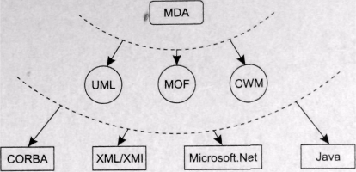

Рисунок 1.1 - Схема взаимодействия MDA c программными технологиями
На внешнем уровне, по замыслу OMG, могут и должны быть размещены, в принципе, и все возможные будущие технологии разработки. Этим подчеркивается тот факт, что OMG считает архитектуру MDA не просто новой технологией, а скорее «метатехнологией» создания приложений.
Архитектура MDA описывает и структурирует поэтапный процесс разработки любых программных систем на основе создания и использования моделей. При этом используется несколько типов моделей, создаваемых и преобразуемых на различных этапах разработки.
Процесс разработки по MDA - это последовательный (поэтапный) переход от одной модели системы к другой.
При этом каждая последующая модель преобразуется из предыдущей и дополняется новыми деталями.
Типы моделей
Вычислительно-независимая модель (Computation Independent Model, CIM) описывает общие требования к системе, словарь используемых понятий и условия функционирования (окружение).
Модель не должна содержать никаких сведений технического характера, описаний структуры и функций системы. CIM максимально общая и независимая от реализации системы модель.
Спецификация MDA подчеркивает, что CIM должна быть построена так, чтобы ее можно было преобразовать в платформенно-независимую модель. Поэтому CIM рекомендуется выполнять с использованием унифицированного языка моделирования UML.
Платформенно-независимая модель (Platform Independent Model, PIM) описывает структуру и функции системы без привязки к конкретным языкам или средам программирования.
Модель PIM создается на основе CIM. Для создания модели используется унифицированный язык моделирования UML.
PIM модель отражает предметную область, в рамках которой ведется проектирование, и содержит абстрактное описание сущностей: объектов, свойств, методов и связей.
Платформенно-зависимая модель (Platform Specific Model, PSM) - описывает структуру и функции системы с учетом ее реализации на конкретной платформе.
PSM обеспечивают корректное отображение абстрактной PIM-модели на конкретную программную среду, выполняя функции «адаптеров» или «драйверов»,
Модель создается на основе двух моделей. Модель PIM служит основой модели PSM. Модель платформы используется для доработки PSM в соответствии с требованиями платформы.
Модель платформы (Plarform Model) описывает технические характеристики платформы. Зачастую модель платформы представлена в виде технических описаний и руководств.
Модель платформы используется при преобразовании модели PIM в модель PSM. Для целей MDA описание модели платформы должно быть представлено на унифицированном языке моделирования UML.
Этапы разработки MDA-приложений
Процесс разработки MDA-приложений в общем виде включает четыре основных этапа (некоторые исследователи выделяют три опуская первый этап). [Этапы разработки]
1. Разработка вычислительно-независимой модели (CIM).
Часто модель, создаваемую на этом этапе, также называют доменной или бизнес-моделью.
Цель этапа: разработка общих требований к системе, создание общего словаря понятий, описание окружения, в котором система будет функционировать.
Сущности, описываемые в модели CIM этого этапа, должны тщательно анализироваться и отрабатываться. Право на включение в модель должны иметь только те элементы, которые будут использованы и развиты на последующих этапах разработки.
Для создания модели CIM на данном этапе можно использовать любые средства. Однако для совместимости с последующими этапами весьма желательно иметь описание модели на языке UML.
Следует учитывать, что модель CIM первого этапа представляет собой скорее общую концепцию системы и не является насущно необходимой для процесса разработки приложения.
При создании небольших программных систем этот этап можно опустить, однако при работе со сложными проектами он становится почти обязательным. К примеру, разработка текстового технического задания, не всегда значительно помогает собственно программированию, но существенно способствует пониманию задачи в целом и позволяет избежать грубых ошибок проектирования в дальнейшем.
2. Разработка платформенно-независимой модели (PIM).
Модель может разрабатываться с нуля в случае отсутствия модели первого этапа или основываться на CIM. Преобразование CIM в PIM осуществляется на основе описания на зыке UML, созданного на первом этапе.
Цель этапа: уточнение бизнес-логики, общей структуры системы, состава и взаимодействия подсистем, распределение функций по элементам, общее описание и определение требования к пользовательскому интерфейсу.
При ее создании он полностью абстрагируется от особенностей конкретных программных или аппаратных средств.
Модель PIM этого этапа обязательно включается во все автоматизированные среды разработки приложений на основе MDA.
3. Разработка платформенно-зависимых моделй (PSM), которые являются своеобразными «адаптерами» или «драйверами», обеспечивающими интеграцию PIM с одной или несколькими технологиями разработки программных продуктов.
Число моделей соответствует числу программных платформ, на которых будет функционировать приложение. Кроме этого, возможны случаи, когда приложение (или его составные части) должны работать на нескольких платформах одновременно. Модель PSM создается путем преобразования модели PIM с учетом требований модели платформы.
Считается, что правильно построенная PSM содержит техническую информацию, достаточную для генерации исходного кода (там, где это возможно) и необходимых ресурсов приложения.
С формальной точки зрения процесс генерации кода не относится к компетенции MDA, но для разработчика преобразование PSM в исполняемый код приложения является непосредственным продолжением процесса разработки.
Поэтому выделим еще один этап.
4. Генерация кода приложения (прямое преобразование в код).
Необходимо отметить, что собственно пользователь осуществляет только 1,2 и частично 3 этапы, этап 4 осуществляется автоматически.
Концепции реализации
В настоящий момент концепция MDA не является полностью проработанной: более того, существует несколько своеобразных «конкурирующих» подходов к ее реализации.
Из них можно выделить два основных подхода к реализации: «интерпретатора» и «генератора».
- В концепции «интерпретатора» основное внимание уделяется «внедрению» PIM-модели в исполняемый файл приложения и доступу к ней во время выполнения приложения.
При этом приложение как бы «знает» свою модель на этапе выполнения и функционирует в соответствии с этой моделью, «интерпретируя» ее во время выполнения. Таким образом, например, появляется принципиальная возможность во время выполнения приложения узнать состояние любого элемента модели, или даже изменить это состояние. При этом подходе можно обойтись даже без генерации кода, содержащего описание модели, так как модель хранится в специальном формате внутри исполняемого файла.
- В концепции «генератора» основное внимание уделяется полной и универсальной реализации автоматической генерации кода приложения, с использованием оптимизации кода по различным параметрам: скорости, размеру и т. д. Этот подход несколько больше схож с CASE-системами.
Bold for Delphi, который нами будет рассмотрен, сочетает в себе преимущества обеих концепций и является гибридным.
Унифицированный язык моделирования (UML)
Архитектура MDA ставит во главу угла модель приложения и поэтому непосредственно связана с языком, на котором такие модели создаются, — языком унифицированного моделирования UML
UML (Unified Modelling Language) - основной инструмент MDA, является средством описания документирования разработки.
В состав стандарта UML входят 8 типов основных диаграмм, исчерпывающим образом описывающих структуру, состав и поведение моделируемого приложения. Все описываемые инструменты создания МDА-приложеннй используют в настоящее время только один из этих типов диаграмм — диаграмму классов (class diagram) уровня реализации.
Диаграмма классов является основным источником информации для формирования моделей приложения в MDA.
В качестве дополнения к диаграммам классов для описания модели используется OCL (Object Constrained Language) – Язык объектных ограничений - формальный текстовый язык, расширение UML, дополняющий его графические возможности.
Основное назначение OCL - замена естественного языка при описании условий и ограничений, накладываемых на элементы модели.
Средствами OCL принципиально невозможно изменить сами элементы модели (классы, атрибуты, отношения).
OCL не является языком программирования, то есть не позволяет создать программу из своих операторов или описать логику выполнения каких-либо действий.
OCL представляет собой формальный язык, основанный на выражениях. Любое выражение OCL возвращает некоторое значение.
В MDA язык OCL играет чрезвычайно важную роль, выполняя следующие основные функции:
- навигация по элементам модели (классам, атрибутам, ассоциациям);
- задание условий и ограничений на элементы модели;
- задание выражений для вычисляемых (derived) атрибутов

Bold for Delphi
Bold для Delphi - это реализация технологии MDA для Object Pascal, представляет собой пакет компонентов, устанавливаемый отдельно от собственно среды разработки Delphi, включающий более 100 визуальных и невизуальных компонентов и содержащий около 1700 классов.
Создание приложения пи помощи данного набора инструментов, по замыслу Borland, состоит из следующих этапов:
- создание модели приложения в CASE-системе (Rational Rose) на языке UML;
- «трансляция» созданной модели в Delphi, посредством пакета компонентов Bold for Delphi;
- «доводка» приложения и разработка интерфейса пользователя.
Принципиальным моментом при использовании BMDA является трехуровневая схема создания приложения. Данная схема включает [Уровни приложения]:
- бизнес-уровень (уровень логики),
- уровень данных,
- графический интерфейс пользователя.
Уровни модели
В зависимости от уровня детализации, модели (кроме модели платформы) могут содержать сведения о различных функциональных частях системы. В этом случае говорят об уровнях модели. Обычно различают следующие основные уровни модели:
Уровень бизнес-логики содержит описание основного функционала приложения, обеспечивающего исполнение его назначения. Как правило, уровень бизнес-логики хуже всего поддается автоматизации. Он составляет львиную долю кода приложения, который приходится писать вручную.
Уровень данных описывает структуру данных приложения, используемые источники, форматы данных, технологии и механизмы доступа к данным. Для приложений .NET чаще всего используются возможности ADO.NET.
Уровень пользовательского интерфейса описывает возможности приложения по взаимодействию с пользователями, а также состав форм приложения, функционал элементов управления (например, контроль ввода данных).

Указания по работе
Процесс создания MDA-приложения с использованием Bold for Delphi состоит из трех этапов:
1. Создание бизнес-уровня.
2. Создание модели приложения.
3. Создание графического интерфейса.
4. Создание уровня данных.

Создание бизнес-уровня
Создадим новый проект в Delphi, состоящий из одной формы.
На панели компонентов Delphi выберем закладку <BoldHandles>. Поместим на форму следующие три компонента с закладки <BoldHandles>:
- BoldModel1 (компонент, обеспечивающий хранение модели);
- BoldSystemHandle1 (основной компонент — описатель объектного пространства);
- BoldSystemTypeInfoHandle1 (основной компонент — описатель типов модели).
Эти компоненты реализуют основу объектного пространства (Object Space) нашего приложения. Чтобы правильно функционировать, они должны быть связаны между собой и настроены так, как это будет описано ниже.
Для компонента BoldSystemTypeInfoHandle1 в инспекторе объектов следует установить свойство BoldModel равным BoldModel1 (оно появится в выпадающем списке). Кроме того, установим свойство UseGeneratedCod равным False (Рис. 2.1). Такая установка означает, что генерация кода для классов модели производиться не будет.
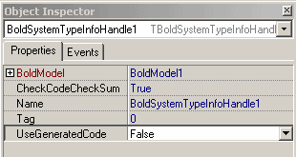
Рисунок 2.1 - BoldSystemTypeInfoHandle1
Для компонента BoldSystemHandle1 в инспекторе объектов установим свойство SystemTypeInfoHandle равным BoldSystemTypeInfoHandle1 (оно также появится в выпадающем списке). А свойство AutoActivate установим равным True (Рис. 2.2). Таким образом, обеспечивается активизация объектного пространства по первому требованию.
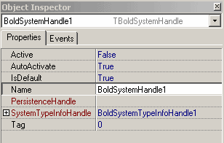
Рисунок 2.2 - BoldSystemHandle1
Мы создали прототип бизнес-уровня для нашего приложения. Последовательность вышеуказанных действий практически одинакова и всегда повторяется при создании любого приложения с использованием Bold.
Однако бизнес-уровень пока не наполнен функциональным содержанием, так как к этому моменту еще не сделано главное, без чего не может функционировать ни одно MDA-приложение, а именно: не создана модель приложения, в соответствии с которой оно будет работать.
Создание модели приложения
Для создания модели можно использовать встроенный в Bold for Delphi редактор моделей. Для перехода в редактор кликните дважды на компоненте BoldModel1, расположенном на нашей форме, или правой кнопкой мыши на этом компоненте вызовите всплывающее меню и перейдите на его первый пункт Open Bold UML Editor. Вы увидите окно встроенного редактора UML (Рис. 2.3), позволяющего создавать UML-модели (в текстовом режиме), а также обеспечивающего реализацию основных функциональных возможностей Bold на этапе разработки приложения — таких как экспорт и импорт моделей из других редакторов, модификация, верификация и тонкая настройка моделей, генерация баз данных и кода.
Существует два основных подхода к созданию UML-моделей для приложения: загрузить уже готовую модель и создать модель в Bold UML Editor.
В первом случае, загрузка готовой модель осуществляется при помощи меню FILE->Open File, при этом необходимо выбрать файл IBM Rationa Rose, содержащий модель классов.
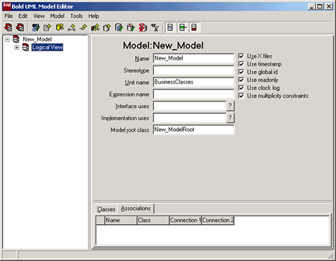
Рисунок 2.3 - Bold UML Editor
Модель классов - центральное звено объектно-ориентированных методов разработки программного обеспечения, поэтому все существующие методы используют диаграммы классов в одной из известных нотаций.
Однако, в основном, диаграммы классов в этих методах применяют на этапе проектирования, для того чтобы показать особенности построения конкретных классов.
Класс – множество объектов, имеющих общую структуру и общее поведение (одинаковые атрибуты, операции).
Классы размещаются в Logical View (Rational Rose). Они могут перетаскиваться из списка существующих или создаваться прямо в окне с помощью инструментов (Рис.2.4):
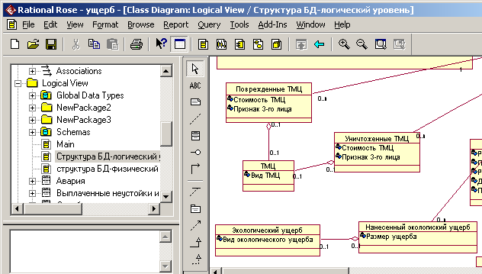
Рисунок 2.4 - Панель инструментов в Logical View.
Пиктограмма класса – это прямоугольник из трех частей (имя класса, необязательный список атрибутов с типами и список операций с необязательным списком аргументов и возвращаемым типом) (Рис.2.5).
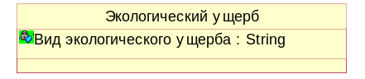
Рисунок 2.5 - Обозначение класса с уточнением атрибутов.
При создании нового класса или корректировке существующего в контекстном меню следует выбрать пункт Open Specification и появится окно, в котором можно корректировать список атрибутов и операций (Рис.2.6):
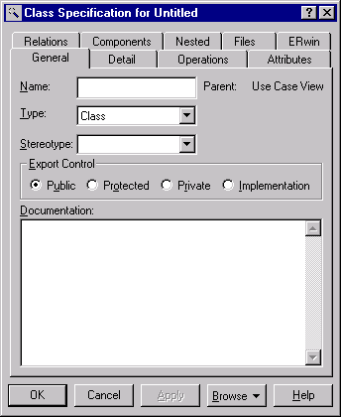
Рисунок 2.6 - Окно описания свойств класса.
К классу можно добавлять атрибуты (на странице Attributes окна спецификаций) и операции (на странице Operations окна спецификаций). Для атрибута задается имя и тип значения.
Между классами можно изобразить связи. Поместив на диаграмму связь, следует выделить ее и в контекстном меню связи выбрать количество экземпляров объектов, участвующих в связи (арность, множественность связи) (Рис.2.7):
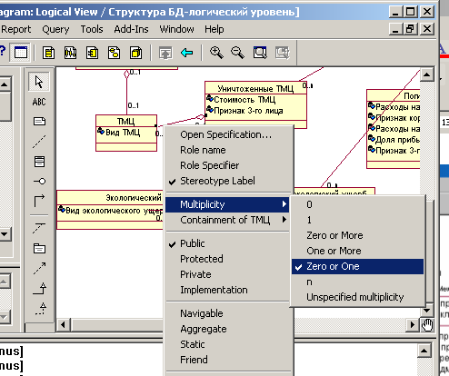
Рисунок 2.7 - Задание арности (множественность) связи.
Во втором случае, модель создается в Bold UML Editor.
Рассмотрим процесс создания модели, на примере модели приложения, которое должно обеспечивать работу с библиотечным каталогом, содержащим информацию об авторах и написанных ими книгах.
В целях упрощения будем считать, что автор характеризуется именем (то есть фамилией), а книга — названием. Кроме того, специально введем еще одно искусственное условие: у каждой книги может быть только один автор.
Таким образом, после некоторой дальнейшей конкретизации неформально будущую модель приложения можно описать следующим набором бизнес-правил:
- описываемая предметная область включает множество авторов и множество книг;
- автор однозначно идентифицируется текстовым атрибутом — именем;
- книга однозначно описывается текстовым атрибутом — названием;
- автор может написать много книг;
- книга может быть написана только одним автором.
Назначение UML-редактора — преобразовать неформальное описание бизнес-правил в формальную модель на языке UML.
Теперь можно приступить к созданию модели. Правой кнопкой мыши кликнем на пункте LogicalView в верхней части левой панели редактора и во всплывающем меню выберем пункт NewClass (создание нового класса). Проделаем эту операцию еще два раза (Рис. 2.8).
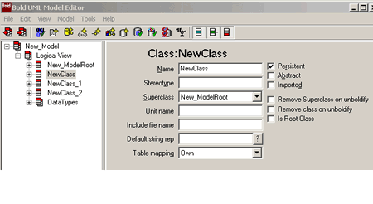
Рисунок 2.8 – Создание класса в редакторе UML моделей
Новые классы по умолчанию получили имена NewClass, NewClass_1, NewClass_2. Для удобства дальнейшей работы переименуем их. Для этого в левой панели редактора выберем курсором мыши пункт NewClass, перейдем в правую панель редактора и введем в поле Name имя нашего класса — Author. Второму классу присвоим имя Book, а третьему — имя AuthorBook. После этого у нас должна получиться модель, представленная на Рис. 2.9.
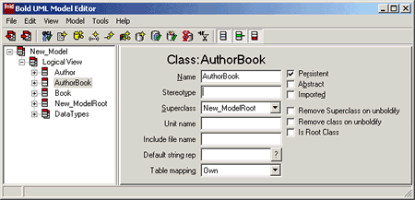
Рисунок 2.9 - Создание класса в редакторе UML моделей
Теперь создадим атрибуты наших классов. Автор книги, как мы договорились раньше, описывается в нашей модели своим именем, а книга — названием. Следовательно, класс Author будет иметь один атрибут — назовем его aname, класс Book будет иметь также единственный атрибут, которому дадим название btitle. Класс AuthorBook пока трогать не будем. Для создания атрибутов выберем в левой панели редактора нужный класс, кликнем правой кнопкой мыши и из всплывающего меню выберем пункт New Attribute. Создадим по одному новому атрибуту для классов Author и Book, а затем раскроем дерево модели на левой панели редактора, как показано на Рис. 2.10.
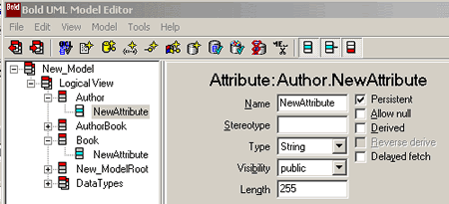
Рисунок 2.10
По умолчанию новые атрибуты получили имена (каждый в своем классе) — NewAttribute. Переименование атрибутов осуществляется так же, как и переименование классов.
Теперь вспомним о третьем классе, созданном нами, — AuthorBook. В принципе, как будет показано в дальнейшем, для такой простой модели, как наша, совсем необязательно создавать этот класс вручную — это можно сделать автоматически. Но на данном этапе этот класс будет полезен для иллюстрации возможностей описываемой технологии. Смысл создания этого класса — обеспечение связи между авторами и книгами, поэтому AuthorBook является не обычным классом, а носителем для ассоциации между классами Author и Book. Однако прежде чем определять этот класс в качестве носителя ассоциации, необходимо создать саму ассоциацию. Для этого поступаем так же, как и при создании новых классов: выбираем пункт LogicalView в дереве модели на левой панели редактора, после чего нажимаем правую кнопку мыши, но из всплывающего меню теперь выбираем пункт New Association, затем раскрываем дерево модели (Рис. 2.11).
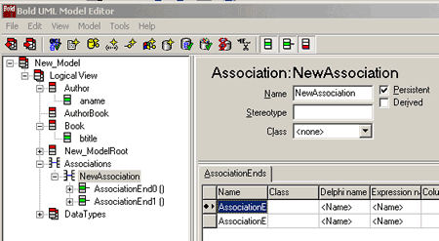
Рисунок 2.11
В правой панели редактора в окошке с именем класса мы видим, что имя класса — носителя для новой ассоциации (ей автоматически присвоено имя NewAssociation) отсутствует (<none>). Из выпадающего списка в этом окошке назначим для класса ассоциации имя ранее созданного нами класса — AuthorBook. Далее в дереве модели мы видим, что созданная ассоциация имеет два подпункта: AssociationEnd0 и AssociationEnd1, представляющие собой автоматически созданные названия для ролей нашей ассоциации. Определим эти роли: выделим роль ассоциации AssociationEnd0, в правой панели редактора введем в поле Name имя роли byAuthor, а в поле Class выберем из выпадающего списка класс Author; установим значение поля Multiplicity в «1..1» и снимем флажок Embed (Рис. 2.12).
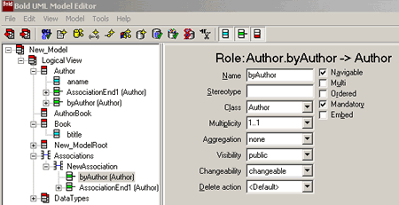
Рисунок 2.12
Затем выделим роль ассоциации AssociationEnd1, в правой панели редактора введем в поле Name имя роли writes, а в поле Class выберем из выпадающего списка класс Book. Далее установим значение поля Multiplicity в «1..*» и снимем флажок Embed (Рис. 2.13).
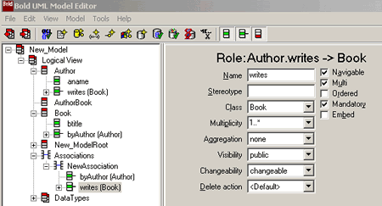
Рисунок – 2.13
Теперь немного порассуждаем, что именно мы только что сделали с ролями нашей ассоциации и почему. Как говорилось выше, в нашей модели принято упрощающее предположение о том, что книга может быть написана только одним автором. Именно по этой причине мы установили свойство Multiplicity у роли byAuthor в значение «1..1» (см. рис. 9), то есть один и только один (автор). Однако наша модель по умолчанию допускает, что автор может написать много книг, и поэтому на другом конце нашей ассоциации writes свойству Multiplicity назначено значение «1..*» (см. Рис. 2.13), другими словами, одна, две.. много (книг). Теперь осталось только понять, почему «1..1» относится именно к автору, а «1..*» — к книгам. Но ведь эту привязку сделали мы сами, когда назначали классы для ролей!
Создание графического интерфейса
При работе с Bold следует привыкнуть к наличию бизнес-уровня в вашем приложении, который существует не абстрактно, а заставляет нас использовать специальные компоненты для доступа к каким-либо структурам или данным.
Эти компоненты не являются визуальными, а служат своеобразными трансляторами и реализаторами запросов, которые посылает графический уровень к бизнес-уровню для получения от последнего необходимой информации. Впоследствии мы убедимся, что наличие бизнес-уровня обеспечивает чрезвычайную гибкость и удобство, а сейчас используем один из таких невизуальных компонентов для поддержки нашего интерфейса.
Перейдем на закладку BoldHandles и поместим на форму компонент BoldListHandle1. В инспекторе объектов установим значение свойства RootHandle равным BoldSystemHandle1 (его можно ввести вручную или выбрать из выпадающего списка).
Для свойства Expression введем выражение Author.allinstances (Рис. 2.14). Это выражение представляет собой запрос к бизнес-уровню на языке OCL (Object Constraint Language), который в данном случае означает: «хочу получить все экземпляры класса Author».
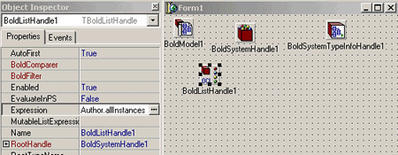
Рисунок 2.14
Теперь создадим собственно графический интерфейс, для чего на закладке BoldControls имеется довольно много компонентов. Мы выберем два из них — BoldGrid и BoldNavigator, которые являются аналогами соответствующих компонентов доступа к данным со страницы Data Controls. Свойству BoldHandle обоих визуальных компонентов присвоим значение BoldListHandle1, после этого кликнем правой кнопкой мыши на компоненте BoldGrid1 и выберем пункт Create Default Columns (создать столбцы по умолчанию). В результате у компонента BoldGrid1 появится заголовок столбца aname (Рис. 2.15).
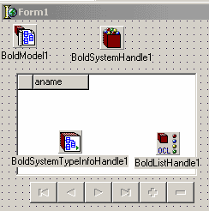
Рисунок 2.15
Теперь приложение можно запустить на выполнение.
Можно также добавлять авторов (Рис. 2.16), удалять или редактировать их. Однако, как легко убедиться, после закрытия приложения и его повторного запуска все введенные данные исчезают. Это происходит потому, что наше приложение пока не содержит уровня данных (Persistence Layer).
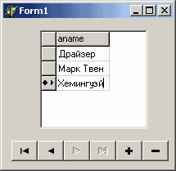
Рисунок 2.16
Создание уровня данных
Для построения уровня данных используем очень удобное средство, встроенное в Bold, — хранение данных в XML-документе. Для этого с закладки BoldPersistence поместим на форму компонент BoldPersistenceHandleFileXML1 (Рис. 2.17).
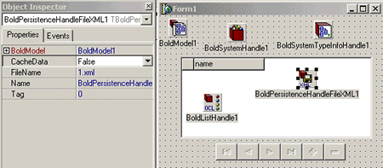
Рисунок 2.17
Для настройки компонента в инспекторе объектов просто установим значение его свойства BoldModel равным BoldModel1, а свойства FileName (имени файла) — например 1.xml (Рис. 2.17). Кроме того, для компонента BoldSystemHandle1 установим в инспекторе объектов значение свойства PersistenceHandle равным имени компонента BoldPersistenceHandleFileXML1.
Чтобы наше приложение сохраняло свои данные, в процедуру обработки события OnClose нашей формы следует ввести одну строку кода:
procedure TForm1.FormClose(Sender: TObject; var Action: TCloseAction);
begin
BoldSystemHandle1.UpdateDatabase;
end;
Теперь можно убедиться, что приложение приобрело способность сохранять данные.
Работа с приложением
Казалось бы, ничего особенного мы не получили. Создали, пусть и необычным способом, вполне обычную форму для ввода и редактирования данных по авторам. (Кстати, почему-то при этом мы не сделали форму ввода для названий книг, на что, видимо, уже обратил внимание проницательный читатель.) Но первое впечатление в данном случае обманчиво. Чтобы начать знакомство с «магией» Bold, добавим к нашему приложению один программный модуль: допишем в объявление Uses нашего модуля Unit1 модуль с названием BoldAFPDefault и запустим приложение на исполнение.
Введем в список авторов несколько значений. Теперь выберем автора Драйзер в таблице и кликнем дважды мышью по соответствующему значению, после чего откроется новое окно. Мы не создавали эту форму — за нас все сделал Bold. Форма имеет несколько закладок, одна из которых называется writes. Перейдя на эту закладку, мы обнаружим форму для ввода названий книг. Если, не закрывая новой формы, перейти на другого автора и опять кликнуть дважды на имени автора, то появится еще одна новая форма для ввода книг, написанных эти автором, а затем повторить все действия с третьим автором. Таким образом вы можете ввести названия книг, написанных всеми тремя авторами (Рис. 2.18).
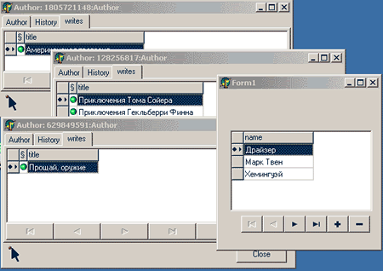
Рисунок 2.18
Следует отметить, что автоматически созданные формы (автоформы) ведут себя абсолютно независимо от положения курсора на главной форме, так что мы можем редактировать книги каждого автора совершенно автономно. Также вы можете убедиться, что можно приписывать авторство книги другому писателю, если перетаскивать мышью не название книги (второй столбец), а серую ячейку первого столбца на форму другого автора.
Проницательный читатель без труда обнаружит, что название writes закладки на автоформе есть не что иное, как название соответствующей роли ассоциации в нашей модели. А где же в таком случае название второй роли? Для того чтобы увидеть его, выберем какую-нибудь книгу на автоформе и дважды кликнем на ее названии (Рис. 2.19). При этом появится новая форма, на которой мы увидим название книги, а под ней — серое поле с именем автора, слева от которого расположен заголовок byAuthor — это и есть вторая роль нашей ассоциации.
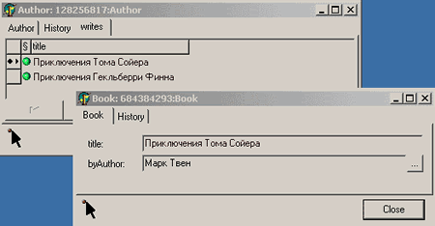
Рисунок 2.19
Учитывая, что мы практически не писали кода, не программировали события drag&drop мыши и не создавали формы для ввода названий книг, можно констатировать, что полученное приложение обладает очень неплохой функциональностью.
Однако будем двигаться дальше. Чтобы видеть более полную картинку происходящего, добавим на главную форму визуальные компоненты BoldGrid2 и BoldNavigator2 с закладки BoldControls для отображения списка книг и управления им. Для получения списка книг из бизнес-уровня нам понадобится также второй компонент BoldListHandle2 со страницы BoldHandles палитры компонентов. В инспекторе объектов установим значение свойства RootHandle этого компонента равным BoldSystemHandle1 (его можно ввести вручную или выбрать из выпадающего списка); значение свойства Expression установим равным OCL-выражению Book.allinstances. Свойству BoldHandle визуальных компонентов BoldGrid2 и BoldNavigator2 присвоим значение BoldListHandle2, после этого кликнем правой кнопкой мыши на компоненте BoldGrid2 и выберем пункт Create Default Columns, то есть создадим столбцы по умолчанию. В результате у компонента BoldGrid2 появится заголовок столбца btitle (Рис. 2.20).
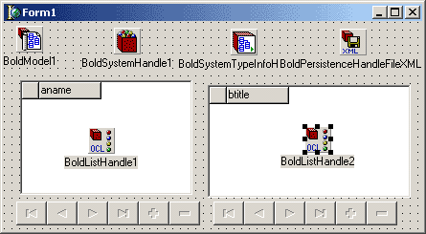
Рисунок 2.20
Конечно, вы уже поняли, что названия столбцов aname и btitle в таблицах BoldGrid1 и BoldGrid2 Bold автоматически выбирает из назначенных нами атрибутов в классах Author и Book, когда мы создаем столбцы по умолчанию. Но это, естественно, не означает, что мы не можем настроить таблицы BoldGrid по-другому (например, присвоить им русскоязычные названия) — просто сейчас мы выбираем наиболее простой и быстрый путь.
Запустим наше усовершенствованное приложение на выполнение. Добавим двух авторов — Ильф и Петров — с помощью навигатора. Добавим с помощью второго навигатора книгу «12 стульев». Кликнем дважды на названии этой книги (Рис. 2.21). Перетащим с помощью мыши автора Ильф на автоформу на серое поле с именем автора. Мы увидим, что книге «12 стульев» был присвоен автор Ильф. Перетащим автора Петров на то же место и увидим, что автором книги стал Петров, а Ильф исчез. Мы с вами знаем, что данную книгу на самом деле написали оба автора, но при создании модели мы ввели бизнес-правило: «у каждой книги должен быть только один автор». Поэтому наше приложение, функционируя в рамках заданной модели, не позволяет добавить второго автора.
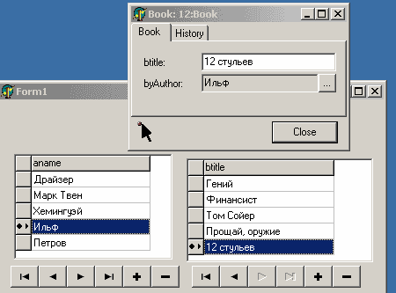
Рисунок 2.21
Модификация модели приложения
Посмотрим, что произойдет, если мы изменим бизнес-правило, ограничивающее количество авторов у книги единственным автором, а вместо него сформулируем следующее бизнес-правило: «каждая книга может иметь несколько авторов». Для этого запустим редактор моделей, выберем роль byAuthor и установим для нее свойство Multiplicity равным «1..*» (рис. 2.22).
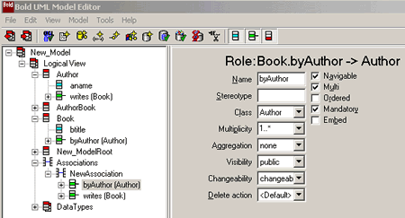
Рисунок 2.22
Далее удалим файл 1.xml из рабочей папки. Запустим приложение на выполнение. Опять добавим указанных авторов с помощью первого навигатора, а с помощью второго навигатора — книгу «12 стульев». Кликнем дважды на названии книги и убедимся, что автоформа изменилась (Рис. 2.23).
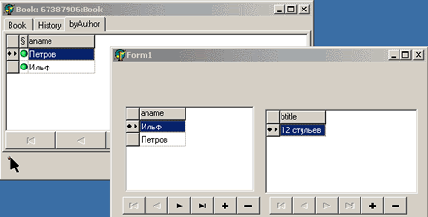
Рисунок. 2.23
Теперь вместо одного окошка для имени автора, как на Рис. 2.23, мы обнаружим форму, позволяющую назначать данной книге произвольное число авторов. Перетащим последовательно обоих авторов на автоформу — и теперь у книги «12 стульев» имеются в наличии оба автора.
Только что мы с вами наблюдали на практике характерную и основную черту MDA-приложений, а именно: поведение MDA-приложения определяется не кодом приложения, а UML-моделью. Мы не исправили ни строчки кода (да и кода-то, строго говоря, нет, по крайней мере, написанного нами), но получили новую функциональность нашей программы. Почему? Потому что мы изменили модель приложения и этого оказалось вполне достаточно для изменения поведения приложения.
Продолжим изучение свойств созданного приложения. Добавим нового автора — Драйзер. Добавим во вторую таблицу книги — «Американская трагедия», «Гений», «Финансист». Кликнем дважды на имени автора Драйзер, откроем закладку writes на появившейся форме автора и перетащим с помощью мыши эти три книги из главной формы на форму автора (Рис. 2.24).
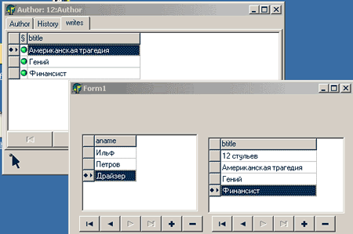
Рисунок. 2.24
Еще раз нужно напомнить, что при перетаскивании нужно помещать курсор не на название книги или автора, а на ячейку первого столбца, выделенную символами ромбика и стрелки, которые показывают текущее положение указателя.
А теперь, когда автору Драйзер мы присвоили три книги, с помощью первого навигатора удалим его. При этом возникнет окно с требованием подтверждения операции удаления, и после нашего подтверждения автор Драйзер исчезнет из списка авторов, а форма автора автоматически закроется. Но три книги, принадлежащие перу этого писателя, по-прежнему будут фигурировать в списке книг на главной форме. Получается, что автора нет, а его книги присутствуют, то есть налицо некоторое «нарушение целостности данных», как принято говорить при работе с СУБД.
Попробуем изменить ситуацию. Сформулируем измененное ранее бизнес-правило немного иначе: «каждая книга должна быть написана по крайней мере одним автором». Таким образом, мы говорим, что не должно существовать книг, у которых отсутствует хотя бы один автор.
Для реализации этого правила снова обратимся к нашей модели, выберем роль ассоциации writes и изменим значение параметра Delete Action с <Default> на Cascade (Рис. 2.25).
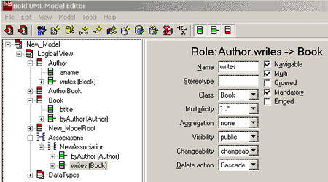
Рисунок 2.25
Снова запустим наше приложение: добавим автора — Драйзер, которого мы удалили в прошлый раз, назначим ему уже известным способом три книги — «Американская трагедия», «Гений» и «Финансист». А теперь попытаемся снова удалить автора из главной формы и убедимся, что после его удаления из правого списка книг также исчезли и написанные им книги. Опять мы увидели, что изменение в модели приложения непосредственно сказывается на его поведении.

